Aggiornamento del 22/06/2022 versione 7.10-22.06.22-1754

Migliorie

Pratiche Presentate
La pagina di consultazione libera sul portale (Front Office) comunale è stata aggiornata in modo che le pratiche visibili siano più controllate dal comune che le rende tali (Fig. 1)
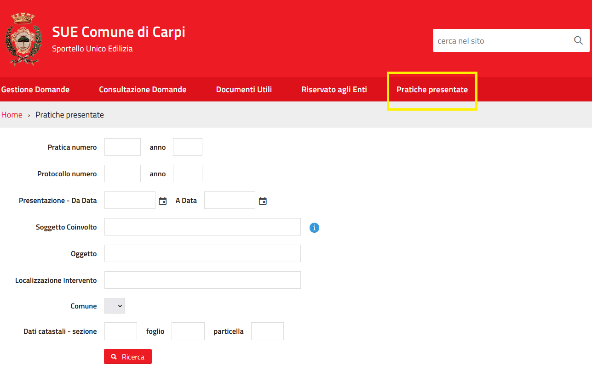
Fig. 1

Errori

Scadenza nei passi
Nel caso in cui nel tipo passo si era configurato un doppio calcolo (2 righe nella lista di calcolo delle scadenze), quando si creava il passo all'interno del fascicolo elettronico, veniva trasferita solo la prima impostazione tra le due presenti e quando si verificava la seconda condizione non veniva eseguito il calcolo della scadenza con la seconda impostazione.

Sospensione fascicolo elettronico
L'automatismo per sospendere la pratica (fascicolo) non si innescava in modo del tutto automatico e come previsto nelle impostazioni del procedimento amministrativo; occorreva una forzatura manuale che ora non è più necessaria.

Stato fascicolo elettronico
Se in una pratica veniva cambiato in modo manuale lo stato, quando si cliccava il bottone [Chiudi pratica]:
- Non si chiudeva il fascicolo
- Non si aggiornava la data di chiusura
- Non si aggiornava lo stato con quello scelto per la chiusura.

Scadenza fascicolo elettronico
Provando a forzare la scadenza del fascicolo elettronico, la data valorizzata dall'operatore veniva persa.

Ubicazione – riga vuota
Nella tab “Ubicazione” all'interno della “Localizzazione intervento” si poteva avere una riga vuota (errore non sistematico); la condizione di errore che innescava questa situazione è stata rimossa definitivamente.

